## 第一阶段：创意产生与产品设计

## 简介

智能骑行头盔。

## 创意过程

* 疯狂八分钟：

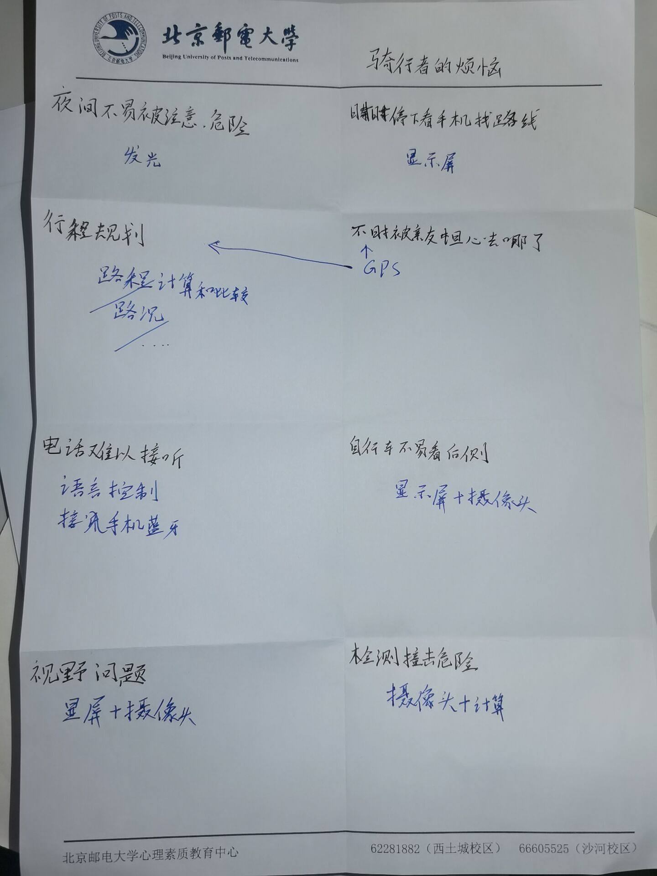

* + 参考：https://www.oursparkspace.cn/?yada_wiki=1541728700
* 四象限法：

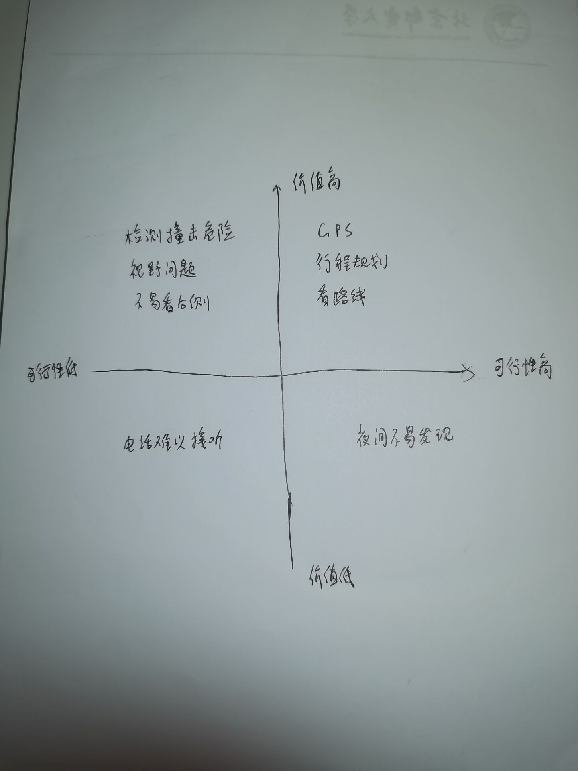

* + 参考：https://www.oursparkspace.cn/?yada_wiki=1541729680-2

## 用户分析

* 目标用户： 自行车或小型机动车的骑行者。
* 用户画像：

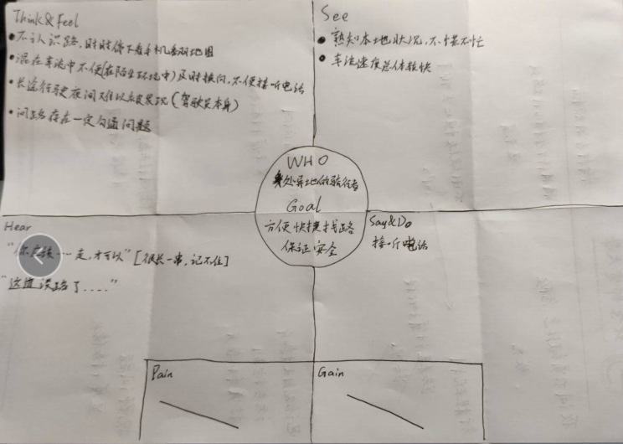

* + 参考：https://www.oursparkspace.cn/?yada_wiki=1528879504
* 痛点——需求点：根据用户特点的分析，归纳一下目标用户的痛点和相对应的需求。

|  |  |
| --- | --- |
| 痛点 | 需求点 |
| 看手机很麻烦 | 显示屏 |
| 晚上怕被车撞 | 发光且自动避障提醒 |
|  |  |
|  |  |

## 场景分析

目标用户的使用路径可能是这样的：

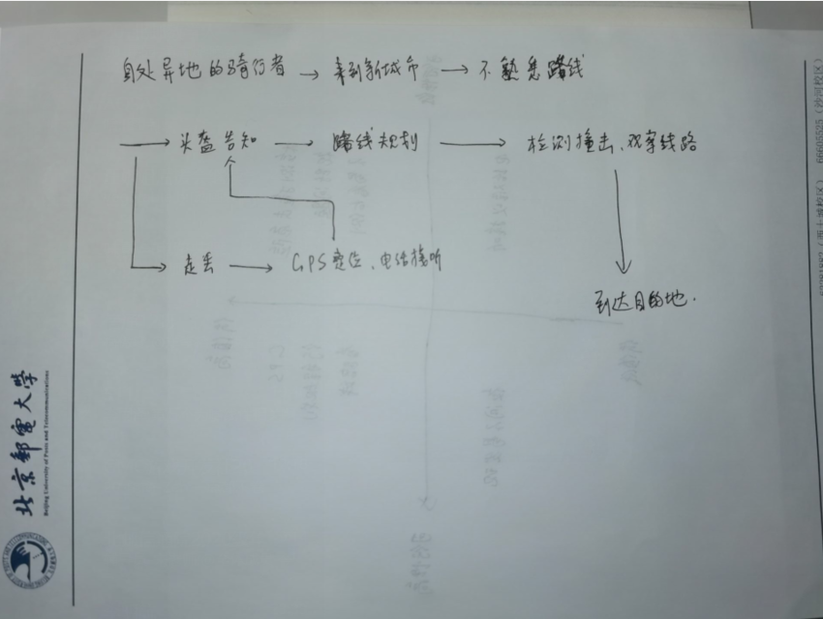

参考：https://www.oursparkspace.cn/?yada_wiki=1528879638